轴承在线透热锻造首选新型中频
技术方案

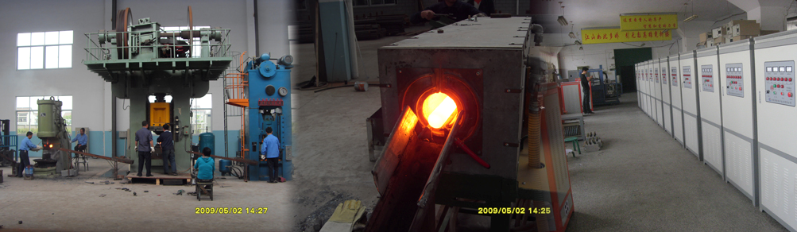

郑州国韵电子技术有限公司
手 机： 13223060968
电 话： 0371-67984036
联系人： 张明信
地产基地： 郑州市高新区银屏路9号
销售总部： 郑州高新技术开发区长椿路11号
国家大学科技园Y9号楼

目 录
前 言 - 3 -
第一部分 设备选型和参数确定 - 4 -
1、选型依据 - 4 -
2、JZ-300/4中频设备 - 4 -
第二部分 成套设备技术细则 - 5 -
1、电器部分 - 5 -
2、IGBT中频电源工作原理及特点 - 5 -
第三部分 节能原理及实际效果 - 8 -
一、节电原理 - 8 -
二、实际节电效果 - 8 -
第四部分 用户自备项目 - 9 -
第五部分 供方提供的技术文件 - 9 -
第六部分 服务承诺 - 9 -
附录 - 10 -

前 言
郑州国韵电子技术有限公司，位于郑州高新技术开发区银屏路9号，成立于1990年，专注专业生产以IGBT为开关元器件的中频、超音频、高频感应加热设备。河南高新技术企业。年产2000台，畅销全国，并出口日本、马来西亚、伊朗、台湾等多个国家和地区。
1990年，郑州国韵电子技术有限公司正式成立，并成为国内最早研发采用IGBT、MOEFT器件的感应加热设备，有深厚的的技术积淀。
1994年研制换代成功全国首家新一代产品—感应加热设备。
1996年全国首家推出16KW、26KW设备
2000年全国第一家推出46KW以IGBT为主要器件的设备
2001年全国首家推出80KW、120KW设备
2006年国韵产品全面升级换代。全新电路，全新工艺。更稳定，更省电。并通过了河南省科技厅组织的成果鉴定。获得高新技术产品鉴定证书。
2008年国韵电子自主精心研制的IGBT节能型中频是国韵电子20年来的又一次重大创新。
我公司生产新型IGBT中频加热炉
主要特点：体积小、功率大、加热快、芯部透、用电省。
节电情况：和老式可控硅中频相比，可控硅中频加热每吨工件用电470度左右。我公司新型中频用电350度左右。每烧一吨省100多度电。只要烧500吨左右，所省电费即可收回设备投资。
电路特征：主器件采用IGBT模块，电路采用不控全桥整流，电容滤波，桥式逆变，串联谐振输出。和老式中频采用可控硅并联谐振有根本的不同。
节电原理：不可控整流，整流电路全导通。高功率因数，电压型串联谐振等，决定了本设备大幅度省电。

郑州国韵电子技术有限公司将永远按照“质量第一、用户至上、科技领先、服务为本”的宗旨，为用户提供高质量的产品和完善的售后服务。

第一部分 设备选型和参数确定
1、选型依据
（1）根据产量及生产节拍选功率
JZ-200/4：每小时加热产量：500kg；
JZ-300/3：每小时加热产量：750kg；
JZ-500/2：每小时加热产量：1250kg；
生产节拍（每分钟加热件数）=每小时产量/工件单重。
（2）根据工件大小选频率
直径Φ20～Φ40mm工件一般推荐频率为4KHz；直径Φ40～Φ60mm的工件推荐频率为3KHZ；直径Φ60～Φ100mm的工件推荐频率1KHZ～2KHZ；以此作为选型依据。
2、JZ-300/4中频设备

- 主要技术参数：
参  数  机  型 | 供电电源 | 输入功率 | 中频范围  KHZ | 暂载率 | 输入电流 | 外形尺寸  主控柜：长×宽×高㎜
JZ-300/4 | 三相四线380V  50-60HZ | 300KW | 2-4 | 100% | 450A | 530×760×1660

JZ-300/4中频设备照片如图1：

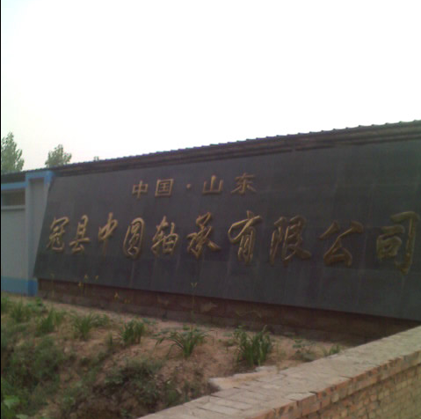
（使用单位）
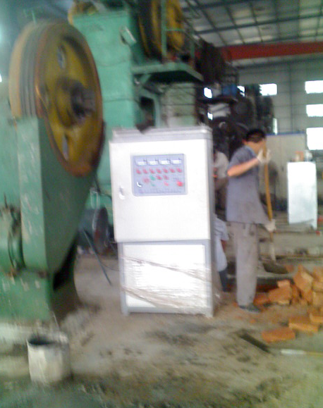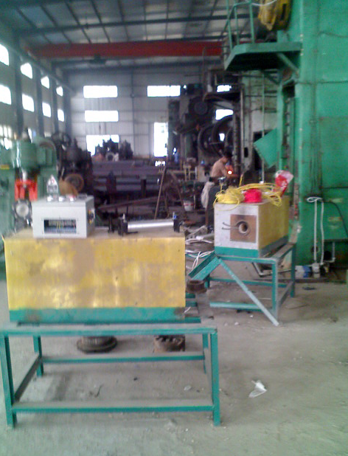

A中频加热炉装机现场

图1

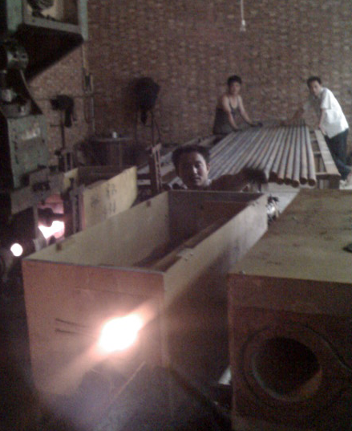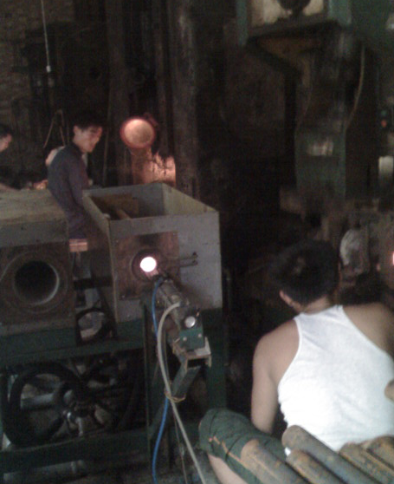

中频使用现场
图1

第二部分 成套设备技术细则
1、电器部分
主控制柜主要有以下单元电路构成：
. 整流滤波单元
. 逆变单元
. 调节单元
. 驱动单元
. 谐振单元
. 保护单元
2、IGBT中频电源工作原理及特点
全固态感应加热是由全固态感应加热设备输出中频电流，通过炉体感应圈产生交变磁场，它能贯穿放在感应圈中的工件使工件自身感应出电流，并使工件迅速加热。
整机分为：整流部分、逆变部分、调节器电路部分、操作保护电路四部分。
整流部分：
本设备采用全桥整流不控方式进行整流，省去了庞大的电抗器，降低了对电网的干扰，提高了功率因数。
逆变部分：
逆变采用零压软启动方式，并设有自动重复启动电路，可防止中频电源偶尔启动失败，提高了启动的可靠性。
逆变回路采用自动频率跟踪技术可达到100%启动整个回路始终处于谐振工作状态，降低了损耗。
调节器电路部分：
采用中频电流闭环PI调节器，在启动过程中闭环也始终参与工作，使系统工作稳定，而且在系统调试过程中和逆变失败时，也很难发生过电流跳闸的现象。
操作保护电路部分：
在控制电路中设有各种操作，保护电路，主电路与控制电路的上电掉电先后次序，以及使用人员的误操作等，均不会对系统产生任何影响。具体的保护功能有：
缺相保护---检测三相交流输入是否有缺相，如缺相立刻保护，停止工作。
过电流保护--系统过电流截止保护，防止设备因过电流而坏功率器件。
过电压保护--对电源电压进行监控，当电源电压过高立刻保护，有效的防止功率器件损坏。
欠电压保护---对电源电压进行监控，当电源电压过低立刻保护，有效的防止功率器件损坏。
水压低保护---冷却水压力保护，水压过低时立刻保护，有效的防止感应线圈被烧坏。
超温保护---对冷却水及散热器温度进行监控，防止功率器件因温度过高损坏。
所有的保护具有光报警功能。
IGBT中频电源主电路原理拓扑图如图2所示

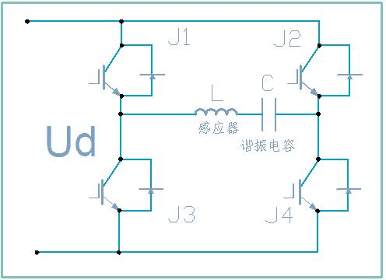
图2
负载特性---IGBT中频感应加热设备一般都采用串联谐振方式，在上图所示的串联谐振负载中，当电感L（感应器）、谐振电容的值确定后，其谐振的固有频率也就确定，随着负载（感应器）阻值的变化，固有频率也随着变化，当空炉轻载时频率较高；满炉、冷料重载时频率较低。
启动频率跟踪特性---在启动过程中，当启动频率与负载频率最为接近时，启动的成功率越高。而频率是随着负载的变化而变化的。因此采用扫频启动方式，即发一组函盖负载频率变化范围内的频率启动信号，就不受负载变化的影响，由此启动的可靠性大大提高。几乎100%启动。
3、专用感应加热器（加热炉）
它由感应线圈、固定结构件、绝缘保温层、冷却水路构成。感应加热器是依据用户所提的工艺参数而专门设计。整个感应加热线圈由优质大截面矩型铜管绕制而成，管内通冷却水。为加强其绝缘强度，在感应线圈表面固有特殊的绝缘隔热材料，减小热损失，保护线圈表面固有特殊的绝缘隔热材料，减少热损失，保护线圈绝缘层，并现浇打结，同时配置冷却水路分配器，给予感应器良好及时地降温。
4、 闭式冷却塔（注：用户自选自备）
型 号 | 进水温度 | 水 压 | 出水温度 | 水流量
FB-04N | 5-35℃ | 0.2-0.3MPa | ≤55℃ | 16-28 m³/h
FB-05N | 5-35℃ | 0.2-0.3MPa | ≤55℃ | 23-32 m³/h

第三部分 节能原理及实际效果
一、节电原理
首先是采用新型IGBT器件，不采用可控硅；IGBT为自关断器件，本身比可控硅损耗小。再一个就是采用串联谐振，串联谐振为电压型谐振，比并联谐振节电。采用前级不可控全桥整流，省去了庞大的电抗器，不会在整流段引起波形的变形，没有关断角的削波现象，并且用大电容滤波，因此谐波数小，降低了对电网的干扰，提高了功率因数。本设备功率因数很高，高达95%以上，无功很小。
1、IGBT比可控硅节能10%。
2、串联比并联节能10%。
3、无变压器比有变压器节能，
4、全整流比半整流节能，
5、感应圈设计好更节能
6、功率因数高
电力部门对功率因数低于0.86的要罚款，高于0.95的要奖励。电力部门供电分为有功与无功，无功电要还给电力部门，这样收不到电费，但电通过传输要损耗，电力部门会损失则要求加补偿柜，通常160KW的可控硅炉加一个电力要求补偿柜要5万元，否则无功电费按3倍电价扣。JZ型设备的功率因数达0.93，可控硅炉不加功率因数补偿的只有0.6。
各种因素综合起来，决定了本设备比可控硅中频节电20%左右，节电效果是非常可观的。
二、实际节电效果
IGBT中频炉与可控硅中频炉相比节能调查记录表
客 户 | 使用机型 | 节能情况
杭州 | JZ500/2-IGBT | 与可控硅中频比较节能21%
聊城 | JZ200/4-IGBT | 与可控硅中频比较节能20%
镇江 | JZ300/3-IGBT | 与可控硅中频比较节能20%
晋江 | JZ200/4-IGBT | 与可控硅中频比较节能18%
青岛 | JZ500/2-IGBT | 与可控硅中频比较节能20%
常州 | JZ200/4-IGBT | 与可控硅中频比较节能23%
张家港 | JZ200/4-IGBT | 与可控硅中频比较节能20%

第四部分 用户自备项目

1、三相四线制380V×3-50Hz，250KW、350KW，供电开关柜一台。
2、冷却水耗量20-25 m³/h的水循环系统及外围管路。
3、推荐优先选用闭式冷却塔。

第五部分 供方提供的技术文件
1、设备安装使用维护说明书；
2、设备检验合格证；
3、保修卡；
4、出厂装箱单。

第六部分 服务承诺

1、卖方上门现场安装调试并培训买方人员。
2、对用户实行（1+1）技术售后服务，即一台设备出厂后有一位专职的工程师进行常年技术跟踪服务。
3、发生故障，卖方保证在接到买方通知后24小时内赶到买方现场进行处理。
4、质保期12个月。质保期内，非人为设备质量问题造成设备损坏品及元件损坏，卖方免费进行维修。
5、质保期外，提供终身有偿维修及保养服务。

附录
公司荣誉：
※ 2001年获得中国紧固件协会颁发的“优秀奖”
※ 2002年获得中国技术情报协会颁发的“3.15”质量无投诉、服务无投诉诚信企业”
※ 2006年科学技术成果鉴定证书
※ 2006年高新技术产品证书
工程案例介绍：
- 中国第一重型机械（集团）有限责任公司
- 淄博高强度螺栓厂
- 大连远东工具有限公司
- 沈阳标准件总厂
- 太原第一机床厂
- 青海第一机床厂
- 鲁南机床厂
- 聊城明星机械厂
- 中国兵器（山西侯马）风雷机械制造有限责任公司
- 南京标准件厂
- 西山煤电集团公司
- 浙江永一阀门厂
- 哈尔滨量具刃具厂
- 北车集团济南车辆厂
- 一汽哈齿
- 贵州航天精工制造有限公司
- 东风汽车集团

